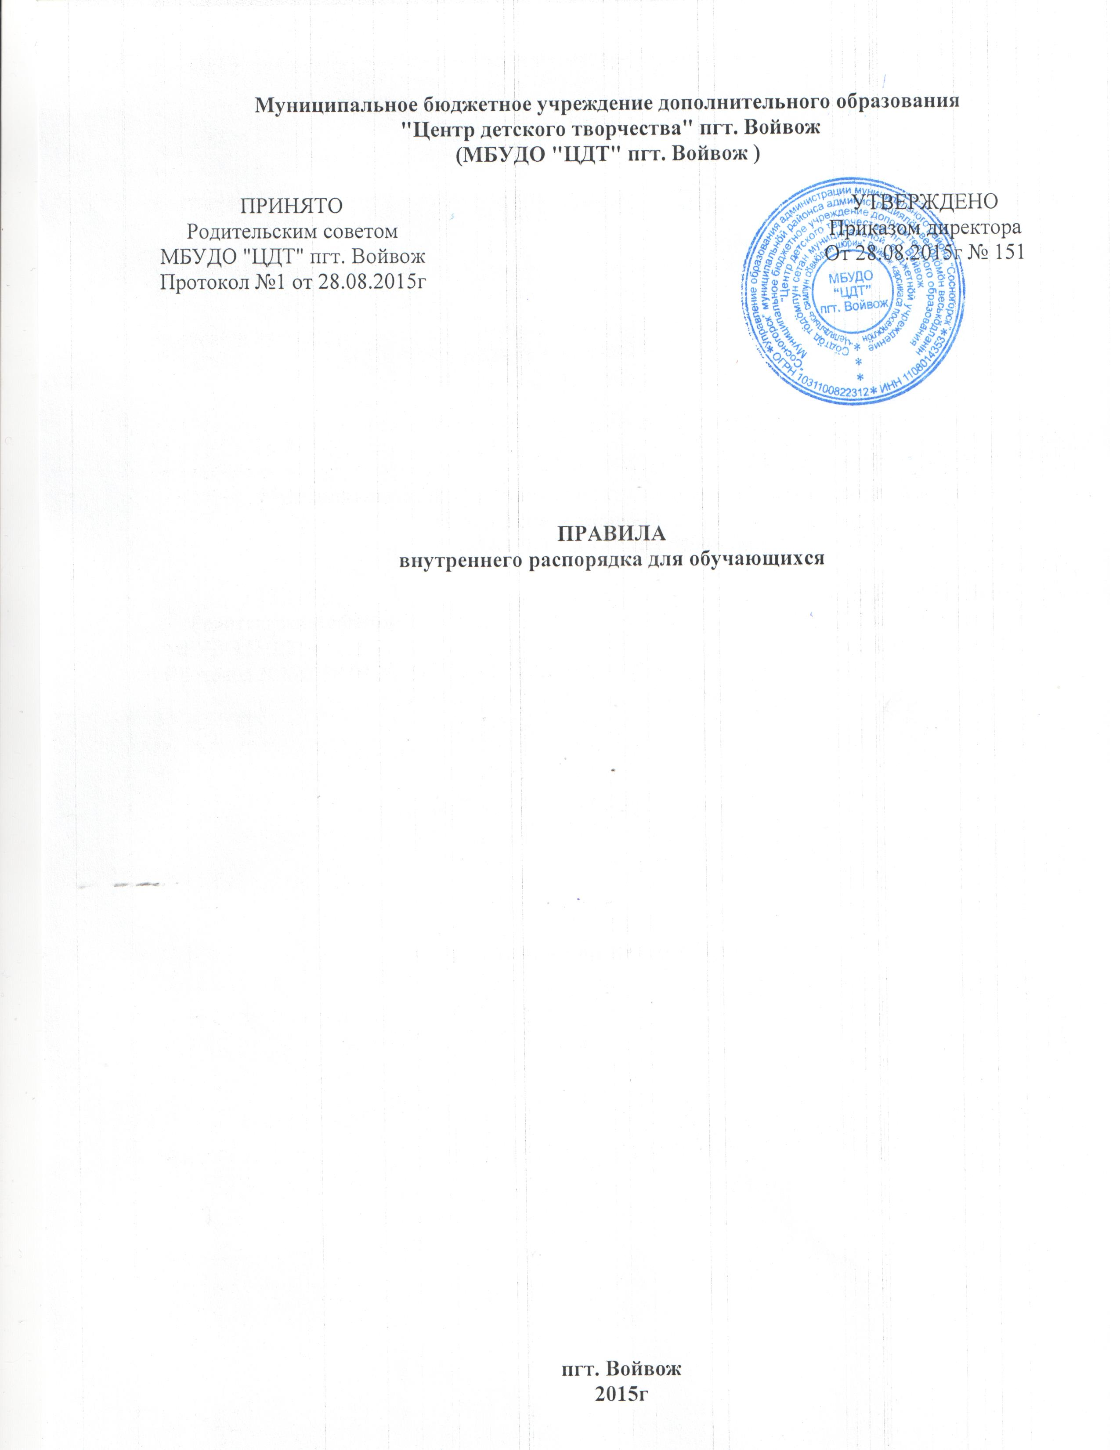

1. Общие положения

1.1. Настоящие Правила разработаны в соответствии с Конституцией Российской Федерации, Конвенцией о правах ребенка, Федеральным Законом от 29 декабря 2012г. №273-ФЗ «Об образовании в Российской Федерации», Уставом МБУДО "ЦДТ" пгт. Войвож (далее-Центр).
1.2. Настоящие Правила устанавливают нормы поведения обучающихся в здании и на территории Центра, а также во время любых мероприятий, проводимых Центром с обучающимися. Цель правил - создание в Центре благоприятной обстановки, способствующей успешному обучению каждого обучающегося, воспитанию уважения к личности и её правам, развитию культуры поведения и навыков общения.
1.3. Никто и ни при каких обстоятельствах не вправе унизить достоинство обучающегося и лишить его общечеловеческих прав.
1.4. Дисциплина в Центре поддерживается на основе уважения человеческого достоинства. Применение методов психического и физического насилия по отношению к обучающимся не допускается.

2. Общие правила поведения

2.1. Обучающиеся приходит в Центр за 15-20 минут до начала занятий, в чистой и опрятной одежде, снимают в гардеробе верхнюю одежду, одевают сменную обувь, занимают свое рабочее место и готовят все необходимые принадлежности к предстоящему занятию.
2.2. Нельзя приносить в Центр и на территорию с любой целью и использовать любым способом оружие, взрывчатые или огнеопасные вещества; спиртные напитки, наркотики, а также токсичные вещества, яды и таблетки.
2.3. Нельзя без разрешения педагогов уходить из Центра и с территории во время занятий, пропускать занятия без уважительных причин.
2.4. Обучающиеся Центра проявляют уважение к старшим, заботятся о младших.
2.5. Обучающиеся берегут имущество Центра, аккуратно относятся как к своему, так и чужому имуществу.
2.6. Достойно, культурно ведут себя в Центре и за его пределами.

3. Поведение на занятиях
3.1. Во время занятий нельзя шуметь, отвлекаться самому и отвлекать товарищей от занятий посторонними разговорами, играми и другими не относящимися к занятию делами.

3.2. Если обучающийся хочет задать вопрос педагогу или ответить на вопрос педагога, он поднимает руку.
3.3. Обучающиеся на занятии обязаны выполнять все требования педагога.
3.4.Только когда педагог объявит об окончании занятий, обучающиеся вправе покинуть кабинет.

4. Поведение до начала, в перерывах и после окончания занятий.
4.1. Обучающимся запрещается:
- бегать по лестницам, вблизи оконных проемов и в других местах, не приспособленных для игр;
- толкать друг друга, бросаться предметами и применять физическую силу;
- употреблять непристойные выражения и жесты, шуметь, мешать отдыхать другим;
- курить в здании Центра и на его территории.

5. Заключительные положения.

5.1. Обучающиеся не имеют права во время нахождения на территории Центра и при проведении мероприятий совершать действия, опасные для жизни и здоровья самого себя и окружающих.
5.2. Настоящие Правила распространяются на территории Центра и на все проводимые мероприятия.
5.3. В случае нарушения настоящих Правил и Устава Центра, порчи имущества и оборудования обучающиеся привлекаются к ответственности.

